Nama : Prames Ray Lapian

NPM : 140810210059

Kelompok CBS : 3

1. Dicky memutuskan untuk bepergian dari Hamper ke Mug. Pada peta, lingkaran adalah sebuah kota dan sebuah garis adalah sebuah ruas jalan tol dua arah yang menghubungkan kedua kota. Huruf menunjukkan nama kota. Angka menunjukkan biaya yang harus dibayar saat masuk jalan tol yang menghubungkan dua kota tersebut. Mobil dapat berpindah arah saat ada sebuah persimpangan tapi tetap harus membayar penuh jalan yang dimasukinya. Misalnya untuk bepergian dari kota B ke C, dapat dipilih jalan sehingga membayar 24 = 18+6.

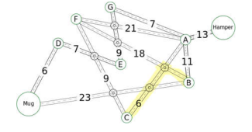

Berapa biaya paling murah dari Hamper ke Mug? Isikan sebuah bilangan bulat

JAWABAN

Biaya termurah dari Hamper ke Mug yaitu sebesar 41. Bagaimana?

Rute: Hamper – A – C – [Transit di jalur CF] – D – Mug

Cara saya bisa menemukan jawaban ini yaitu dengan mencoba menggunakan jalur dengan biaya paling kecil walaupun harus berliku-liku, karena menggunakan sedikit jalur memiliki biaya yang besar